**Lab-2 : Préparation d’un Site Web**

**Déploiement d’applications**



**Fait Par : Oussama Aziz**

**420-E40-CH|gr. 00002**

Table des matières

OBJECTIF DU TRAVAIL : 3

ÉTAPE 1 GÉNÉRATION DES SCRIPTS DE BASE DE DONNÉES : 3

ÉTAPE 2 INSTALLATION ET CONFIGURATION : 3

PAGE D’INSTALLATION (INSTALL/INSTALL.PHP): 3

SÉCURITÉ: 4

ACTIONS : 4

PAGE DE CONFIGURATION(./CONFIG/CONFIG.PHP): 4

ÉTAPE 3 DÉPLOIEMENT FUTUR : 4

CAPTURES D’ÉCRAN : 5

fORMULAIRE DE LA PAGE D’INSTALLATION : 5

MESSAGE DE CONFIRMATION après INSTALLATION RÉUSSI : 5

pAGE DE CONFIGURATION AVEC LES CHAMPS MODIFIABLES : 6

PAGE SANS LE FICHIER DE CONFIG : 7

PAGE D’ACCUeIL : 8

RETOUR EXPERIENCE : 8

UTILISATION DES IAG : 8

SOURCES ET RÉFÉRENCES : 9

# OBJECTIF DU TRAVAIL :

**L’objectif de ce projet est d’apprendre à transformer un site web en développement en un site prêt à être déployé.  
Cela comprend :**

* **L’adaptation des scripts de base de données pour initialiser le site.**
* **La mise en place d’une page d’installation (install.php).**
* **La création d’une page de configuration (config.php).**
* **La gestion de fichiers de configuration afin que le site soit facilement installable par n’importe quel utilisateur.**

# ÉTAPE 1 GÉNÉRATION DES SCRIPTS DE BASE DE DONNÉES :

**Deux scripts SQL ont été utilisés :**

1. **Création de la structure (exercice_categories.sql, exercice_products.sql) : contient les instructions CREATE TABLE.**
2. **Insertion des données initiales : permet de remplir les tables avec des données de départ pour tester le site.**

**Ces scripts sont exécutés automatiquement par la page d’installation.**

# ÉTAPE 2 INSTALLATION ET CONFIGURATION :

## PAGE D’INSTALLATION (INSTALL/INSTALL.PHP):

**La page d’installation permet de définir :**

* **Adresse et port de la base de données.**
* **Identifiants d’accès (utilisateur / mot de passe).**
* **Nom de la base de données.**
* **Mot de passe administrateur (utilisé pour la configuration ultérieure).**
* **Paramètres supplémentaires : langue, monnaie, fuseau horaire.**

## SÉCURITÉ:

* **La page refuse de s’exécuter si un fichier de configuration existe déjà.**
* **Le fichier de configuration généré est sauvegardé dans /config/config.php.**

## ACTIONS :

* **Écrit le fichier config.php contenant les paramètres essentiels.**
* **Exécute les scripts SQL pour créer et remplir les tables.**
* **Confirme la réussite de l’installation avec un message.**
* **La base MySQL (db_name) doit exister avant l’installation. En cas d’absence, l’installateur affiche un message explicite (‘base de données inconnue’).**
* **Supprimer config/config_data.php, puis relancer install/install.php. Attention: ceci nécessite que les tables existent déjà ou que les scripts SQL soient idempotents.**

## PAGE DE CONFIGURATION(./CONFIG/CONFIG.PHP):

**La page de configuration permet de modifier les paramètres non critiques du site, sans réinstallation complète :**

* **Langue.**
* **Monnaie.**
* **Fuseau horaire.**

**Sécurité :**

* **Protégée par le mot de passe administrateur défini lors de l’installation.**
* **Refuse l’accès sans authentification.**

# ÉTAPE 3 DÉPLOIEMENT FUTUR :

**Le déploiement complet sera vu lors du laboratoire suivant.  
On configurera un serveur web (Apache/Nginx) pour restreindre l’accès aux pages install.php et config.php uniquement depuis l’ordinateur local.**

# CAPTURES D’ÉCRAN :

## fORMULAIRE DE LA PAGE D’INSTALLATION :

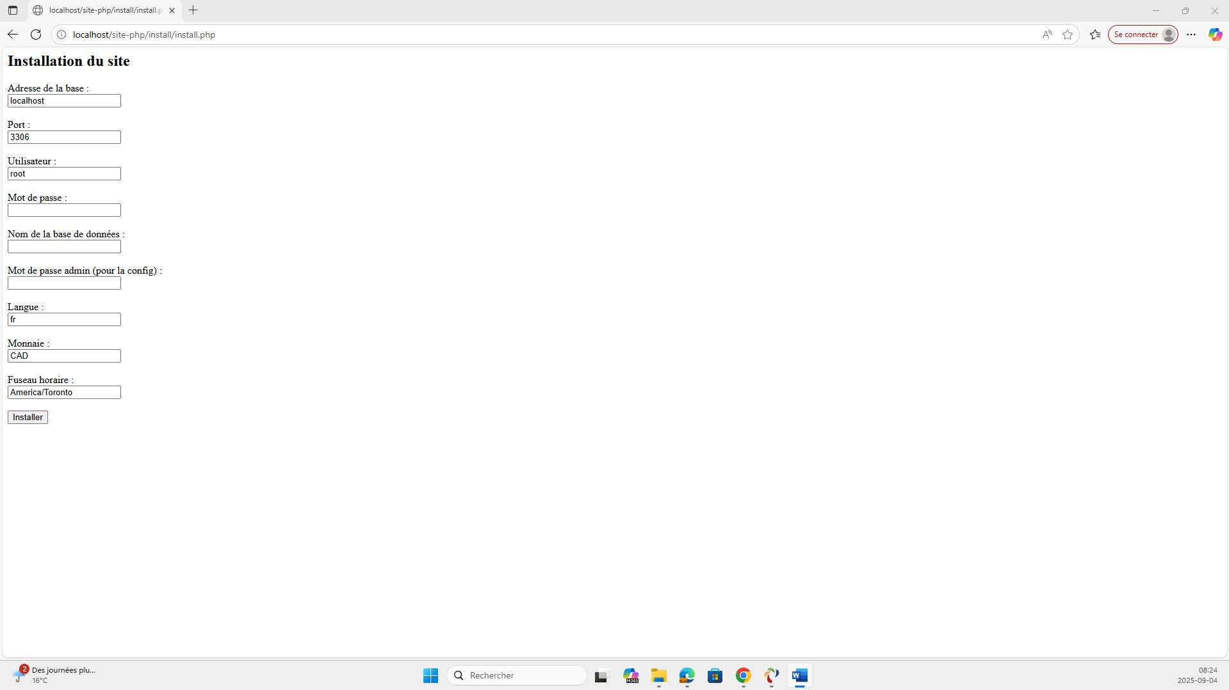

## MESSAGE DE CONFIRMATION après INSTALLATION RÉUSSI :

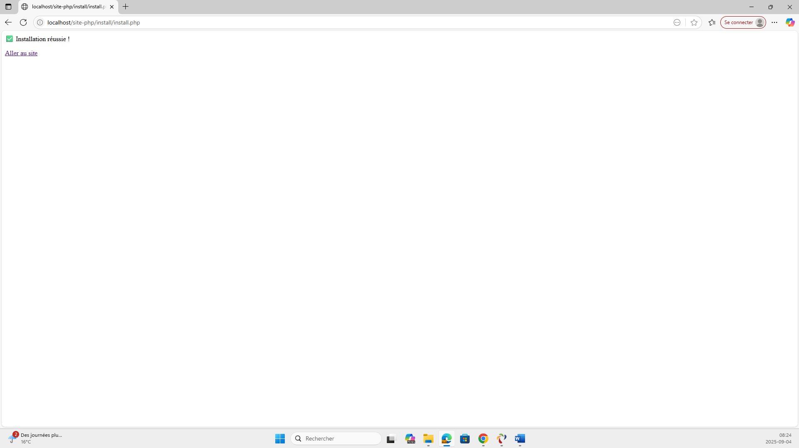

## pAGE DE CONFIGURATION AVEC LES CHAMPS MODIFIABLES :

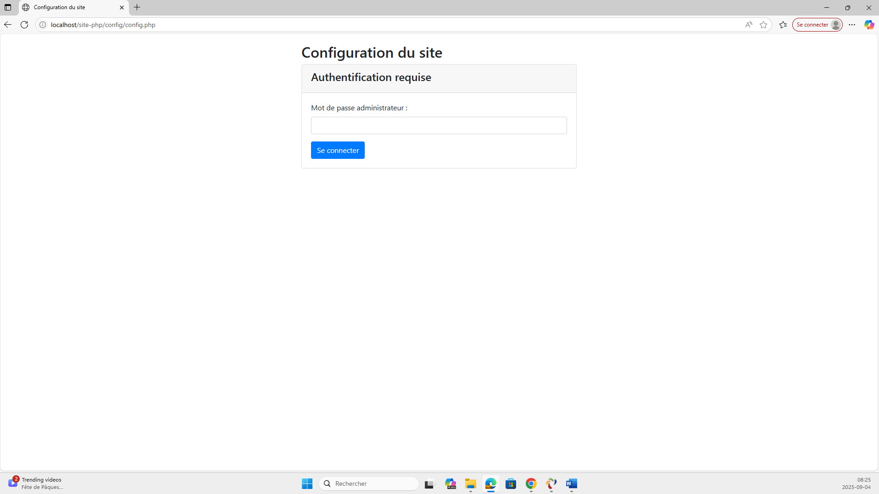

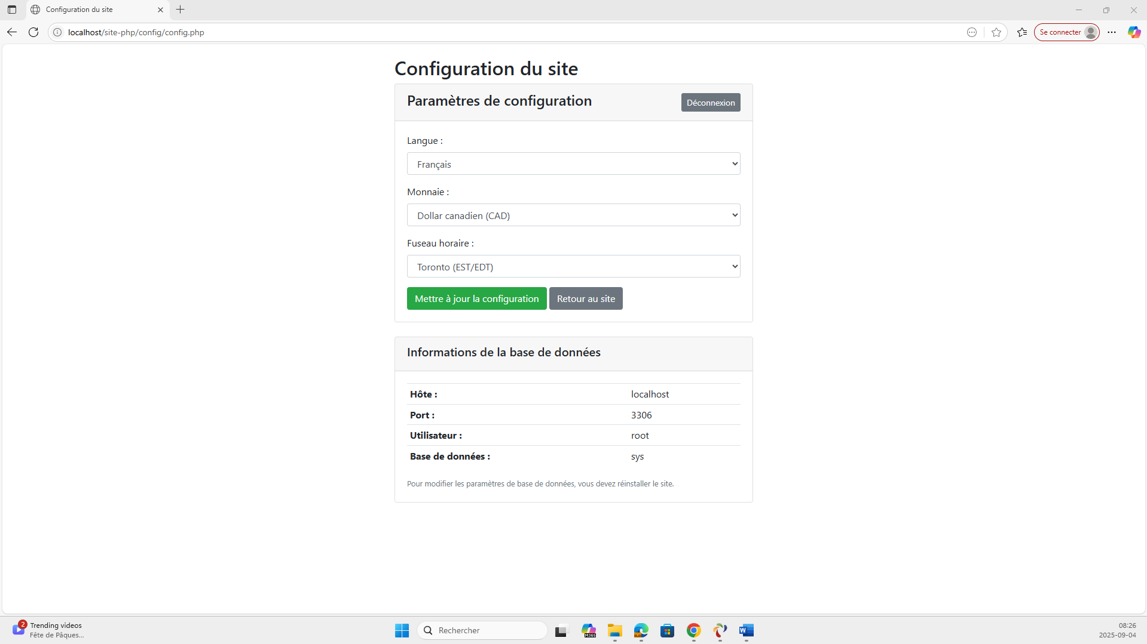

## PAGE SANS LE FICHIER DE CONFIG :

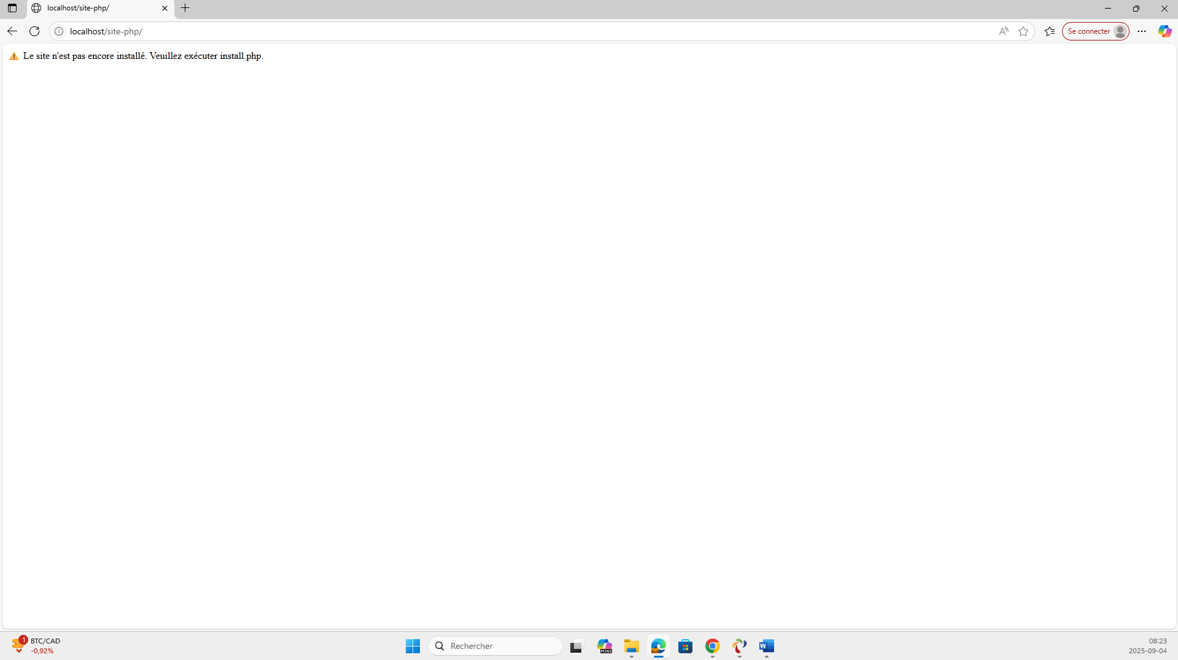

## PAGE D’ACCUeIL :

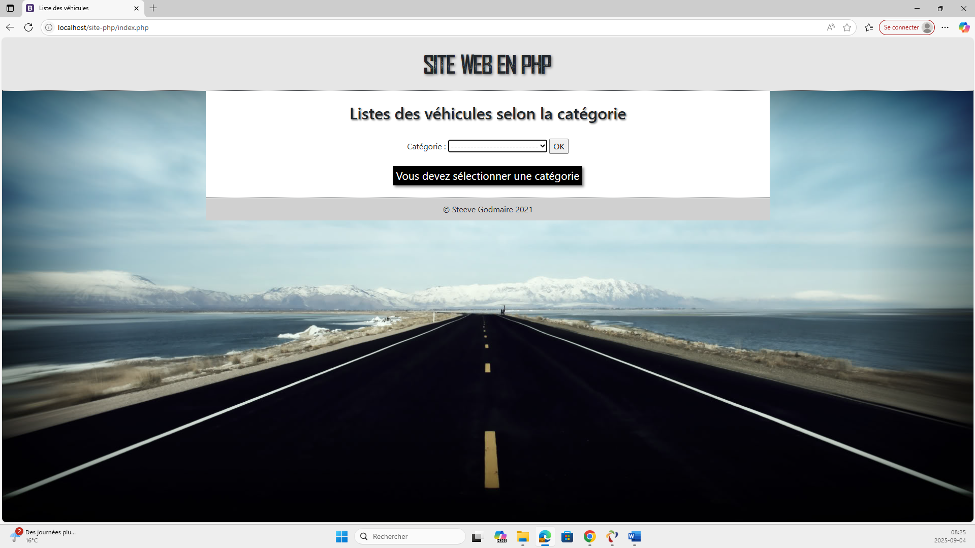

# RETOUR EXPERIENCE :

* **J’ai appris à séparer la configuration d’un site des fichiers principaux, ce qui le rend plus facile à déployer.**
* **La gestion de la sécurité (empêcher la réinstallation et protéger la configuration par mot de passe) est essentielle.**
* **L’utilisation des fichiers .php pour stocker la configuration est plus pratique qu’un format JSON, car directement exploitable par le code.**

# UTILISATION DES IAG :

* **Rédaction et correction du code PHP pour les fichiers install.php et FactoryBase.php.**
* **Simplification de la gestion du fichier de configuration (passage de JSON à PHP).**
* **Rédaction du présent document de préparation.**

# SOURCES ET RÉFÉRENCES :

* **Documentation officielle PHP :** [**https://www.php.net**](https://www.php.net?utm_source=chatgpt.com)
* **Documentation MySQL : https://dev.mysql.com/doc/**
* **Notes de cours.**
* **Perplexity**
* **StackOverFlow**